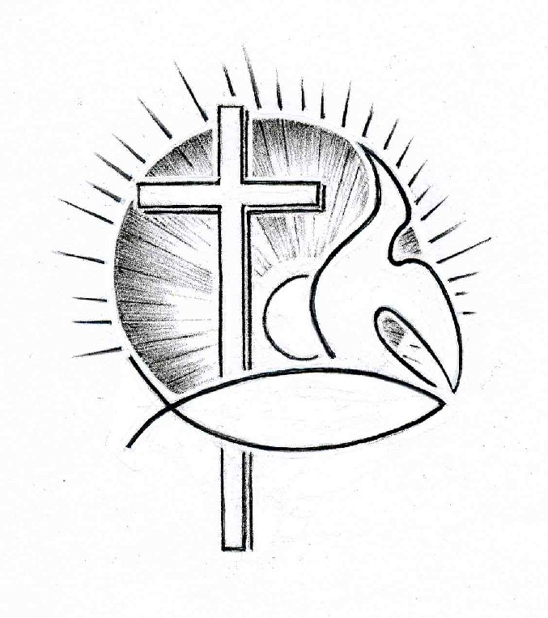PROTESTANTSE GEMEENTE TE COLIJNSPLAAT

Kerkdienst op zondag 4 december 2016 in de Dorpskerk
Voorganger: Ds. A. Spaans
Ouderling: Dhr. A. Karman
Organist: Mevr. L.M.J. Stokman-de Graaf
Koster: Dhr. J. Hollestelle
Lector: Mevr. J. Huige
Gastvrouw en beamer: Mevr. N. Nagtegaal

Orgelspel voor de dienst

Binnenkomst, welkom en mededelingen

Zingen: Evangelische Liedbundel 7b:1,2 en 3 (staande)

Mijn herder is de HERE God,
in Hem is al mijn lust;
in groene weiden voert Hij mij
aan wateren der rust.

De Heer verkwikt mijn matte ziel,
Hij doet mijn voeten gaan
in ’t spoor van zijn gerechtigheid
terwille van zijn Naam.

En ga ’k door ’t diepe doodsravijn,
geen vrees verbijstert mij:
Uw stok en staf zijn mij tot troost,
Gijzelf zijt mij nabij.

Stil gebed, bemoediging en groet (staande)

Aansteken tweede adventskaars en voorlezen gedicht

Zingen: Gezang 126

Verwacht de komst des Heren,
o mens, bereid u voor:
reeds breekt in deze wereld
het licht des hemels door.
Nu komt de Vorst op aard,
die God zijn volk zou geven;
ons heil, ons eigen leven
vraagt toegang tot ons hart.

Bereid dan voor zijn voeten
de weg die Hij zal gaan;
wilt gij uw Heer ontmoeten,
zo maak voor Hem ruim baan.
Hij komt, bekeer u nu,
verhoog de dalen, effen
de hoogten die zich heffen
tussen uw Heer en u.

Een hart dat wacht in ootmoed
is lieflijk voor de Heer,
maar op een hart vol hoogmoed
ziet Hij in gramschap neer.
Wie vraagt naar zijn gebod
en bidden blijft en waken,
in hem wil woning maken
het heil, de Zoon van God.

Geboden: de Tien Woorden gezongen en gelezen
Zingen: Nieuw Liedboek 310:1,3 en 5

Eén is de Heer, de God der goden,
wie buigt voor beelden wordt misleid.
ga op de weg van zijn geboden
er is geen god die zo bevrijdt!

Misbruik de naam van de HEER, uw God, niet, want wie zijn naam misbruikt laat hij niet vrijuit gaan. Houd de sabbat in ere, het is een heilige dag. Zes dagen lang kunt u werken en al uw arbeid verrichten, maar de zevende dag is een rustdag, die gewijd is aan de HEER, uw God; dan mag u niet werken. Dat geldt voor u, voor uw zonen en dochters, voor uw slaven en slavinnen, voor uw vee, en ook voor vreemdelingen die bij u in de stad wonen. Want in zes dagen heeft de HEER de hemel en de aarde gemaakt, en de zee met alles wat er leeft, en op de zevende dag rustte hij. Daarom heeft de HEER de sabbat gezegend en heilig verklaard.

Sla wat het voorgeslacht ons leerde
niet onnadenkend in de wind.
Dood nooit wie zich niet kan verweren
wie drift bemint wordt ziende blind.

Pleeg geen overspel. Steel niet.

Leugen en laster? Valse goden!
Begeerte baart slechts bitterheid
ga op de weg van Gods geboden
er is geen god die zo bevrijdt.

Gebed om Gods Woord en Geest

Begin kindernevendienst?

Schriftlezing: Genesis 35:9-20, 27-29; Micha 5:1-4a

Nu Jakob was teruggekeerd uit Paddan-Aram, verscheen God hem opnieuw, en hij zegende hem. Hij zei: ‘Tot nu toe heette je Jakob. Die naam zul je niet langer dragen: Israël is je nieuwe naam.’ Zo gaf God hem de naam Israël. En hij vervolgde: ‘Ik ben God, de Ontzagwekkende. Wees vruchtbaar en word talrijk; je zult uitgroeien tot een volk, tot een hele menigte volken, en er zullen koningen uit je voortkomen. Ik geef jou het land dat ik aan Abraham en aan Isaak heb gegeven; ook aan je nakomelingen geef ik dit land.’ Hierna ging God weg van de plaats waar hij met Jakob had gesproken. Daar, op die plaats, zette Jakob een steen rechtop, en hij wijdde hem door er een wijnoffer op te brengen en er olie over uit te gieten. Hij noemde die plaats, waar God met hem had gesproken, Betel. Toen ze weer uit Betel waren vertrokken en nog maar een uur of twee van Efrat verwijderd waren, moest Rachel bevallen. Het was een moeizame bevalling en ze had het erg zwaar, maar de vroedvrouw zei tegen haar: ‘Troost je: je hebt er een zoon bij!’ En terwijl het leven al van haar week – want ze stierf – gaf zij hem de naam Ben-Oni. Maar zijn vader noemde hem Benjamin. Toen Rachel overleden was, werd ze begraven langs de weg naar Efrat, het tegenwoordige Betlehem. Op haar graf plaatste Jakob een gedenksteen, die tot op de dag van vandaag de plaats van Rachels graf aangeeft. (…) Ten slotte kwam Jakob terug bij zijn vader Isaak in Mamre, bij Kirjat-Arba, dat nu Hebron heet, de woonplaats van Abraham en van Isaak. Isaak leefde honderdtachtig jaar. Toen blies hij de laatste adem uit en werd hij met zijn voorouders verenigd, na een lang leven. Hij werd begraven door zijn zonen Esau en Jakob.

Uit jou, Betlehem in Efrata, te klein om tot Juda’s geslachten te behoren, uit jou komt iemand voort die voor mij over Israël zal heersen. Zijn oorsprong ligt in lang vervlogen tijden, in de dagen van weleer. Totdat de vrouw die zwanger is haar kind heeft gebaard, worden zijn broeders aan hun lot overgelaten. Daarna zullen wie er nog over zijn terugkeren naar de andere Israëlieten. Hij zal aantreden en hen als een herder weiden, bekleed met de macht van de HEER, zijn God, met de majesteit van diens verheven naam. Zij zullen veilig wonen, want hij zal heersen tot aan de einden der aarde, en hij brengt vrede.

Zingen: Gezang 128:1,2 en 4

Kom tot ons, scheur de heem’len, Heer,
daal, Heiland, uit uw hemel neer.
Ruk open, rijt ze uit het slot,
de hemeldeuren, Zoon van God.

Dauwt, heem’len, schenk u maatloos uit,
daal, Heer, als dauw op dorstig kruid.
Gij wolken, breekt in regens neer,
regent de Heiland, Isrels Heer.

Waar blijft Gij toch, o 's werelds troost,
die wij verbeiden onverpoosd?
O daal toch uit uw hoog paleis
in ons verloren paradijs.

Uitleg en verkondiging. Tekst: Toen Rachel overleden was, werd ze begraven langs de weg naar Efrat, het tegenwoordige Betlehem. (Genesis 35:19)

Zingen: Nieuw Liedboek 441:3,5 en 6

Wat hebt U opgegeven
om mij nabij te zijn,
toen mijn armzalig leven
getekend was door pijn?
Zo veel was mij ontnomen
waarin ik vreugde vind,
maar toen bent U gekomen
en wist ik mij bemind.

Niets dreef U uit den hoge
naar wat wij mensen zijn,
dan liefde, louter liefde.
U ziet de schuld en pijn,
waarmee wij allen falen,
maar houdt die grote last,
de wereld met haar kwalen,
in uw erbarmen vast.
Schrijf, mensen, in uw harten
dit, als verdriet u kwelt,
uw tranen u verwarren
om moeiten ongeteld.
Houd moed, tot Hij zal komen,
Hij is met u begaan.
De trooster uit uw dromen,
zie Hem nu voor u staan!

Geloofsbelijdenis (staande)

Zingen: Psalm 72:4 en 6 (staande)

Hij zal de redder zijn der armen,
hij hoort hun hulpgeschrei.
Hij is met koninklijk erbarmen
hun eenzaamheid nabij.
Hij helpt, met hun bestaan bewogen,
die zijn in vrees verward.
Hun bloed is kostbaar in zijn ogen.
Hij draagt hen in zijn hart.

Bloeie zijn naam in alle streken,
zolang de zon verrijst.
Zijn koningschap zij ons een teken
dat naar Gods toekomst wijst.
Dat opgetogen allerwegen
de volken komen saam,
elkander groetend met de zegen
van zijn doorluchte naam.

Dankgebed en voorbeden, stil gebed en gezamenlijk ‘Onze Vader’
Onze Vader die in de hemel zijt, uw Naam worde geheiligd; uw Koninkrijk kome; uw wil geschiede, gelijk in de hemel alzo ook op de aarde. Geef ons heden ons dagelijks brood; en vergeef ons onze schulden, gelijk ook wij vergeven onze schuldenaren; en leid ons niet in verzoeking, maar verlos ons van de boze. Want van U is het Koninkrijk en de kracht en de heerlijkheid tot in eeuwigheid. Amen.

Inzameling van de gaven: kerk; pastoraat

Zingen: Evangelische Liedbundel 99:3 en 6 (staande)

Ja kom, Gij wortel Isaï,
verlos ons van de tirannie,
van alle goden dezer eeuw,
o Herder, sla de boze leeuw!
O kom, ja kom, Emmanuël!
Verblijd uw volk, uw Israël!

Koning der volken, heers alom
en, eerste van de aarde, kom!
Gij hoeksteen, maak ons samen één,
verzamel allen om U heen!
O kom, ja kom, Emmanuël!
Verblijd uw volk, uw Israël!

Zegen, beantwoord met zingen: Evangelische Liedbundel 99:7 (staande)

Zegen het volk dat vrede wil,
maak Israël gerust en stil,
wees uw belofte, neem ons aan,
Emmanuël, bewijs uw naam!
O kom, ja kom, Emmanuël!
Verblijd uw volk, uw Israël!

Orgelspel bij het verlaten van het kerkgebouw.

HARTELIJK WELKOM OP DE KOFFIE/THEE IN DE THUISHAVEN!

